НОВОЕ О МЕРАХ ПО ПРОДИВОДЕЙСТВИЮ ВЫЖИГАНИЮ СУХОЙ РАСТИТЕЛЬНОСТИ НА ТЕРРИТОРИИ РОСТОВСКОЙ ОБЛАСТИ
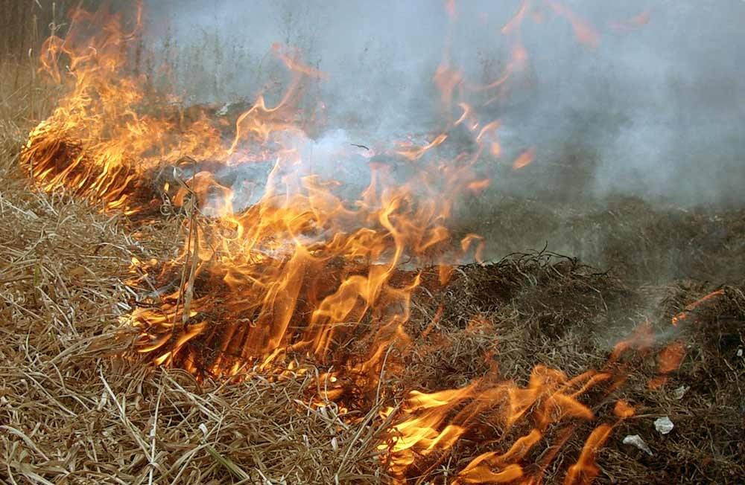

Постановлением Правительства Ростовской области от 15.03.2021 №153 «О внесении изменений в постановление Правительства Ростовской области от 30.08.2012 №810» в целях приведения нормативного правового акта Правительства Ростовской области в соответствие с действующим законодательством внесены изменения.
Так пункт 4 Постановления Правительства Ростовской области от30.08.2012 №810 «О мерах по противодействию выжиганию сухой растительности на территории Ростовской области» изложить в редакции:
1) «4. В период со дня схода снежного покрова до установления устойчивой дождливой осенней погоды или образования снежного покрова на землях сельскохозяйственного назначения собственникам земельных участков, землепользователям, землевладельцам, арендаторам земельных участков, не прилегающих к лесу:
4.1. Предусматривать по периметру земельного участка устройство противопожарных минерализованных полос шириной не менее 2 метров.
4.2. Размещать на границе земельного участка, смежного с полосой отвода железных дорог, полосой отвода автомобильных дорог, не менее одного информационного стенда о запрете выжигания сухой растительности (далее - информационный стенд).
Информационный стенд устанавливается на высоте не ниже 1,3 метра от поверхности земли и должен быть шириной не менее 1,5 метра и высотой не менее 1 метра.
Надпись на информационном стенде (буквы, цифры) следует выполнять шрифтом размером не менее 150 мм».
2. Абзац первый пункта 5 после слова «главам» дополнить словом «администраций».

